世界の海洋の塩分分布

　下図は、世界の海洋の塩分分布を示したものである。この図から塩分分布の特徴を読み取り、さらにその原因について考えよ。

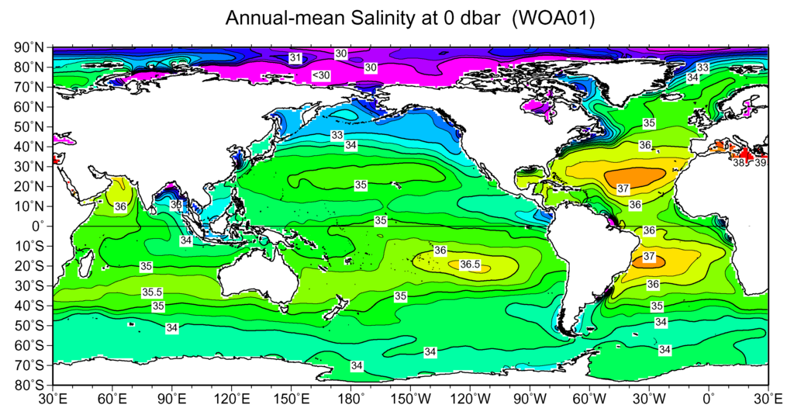

東京大学 科学研究費補助金 新学術領域研究 「新海洋像：その機能と持続的利用」より

１　上図を見て、世界の海洋の塩分分布の特徴を指摘し、箇条書きにせよ。まず自分一人で考え（①、②…）、その後班内で話し合って自分では思いつかなかった特徴を書け（、…）。

（自分）　　　　　　　　　　　　　　　　　　（班）

①

②

③

④

２　１で指摘した特徴について、それぞれの原因を考察せよ。班内で出された特徴についても、自分なりの考察を書くこと。（記号は１と一致させる。）

（自分）　　　　　　　　　　　　　　　　　　（班）

　　　　　　　　年　　組　　番　氏名